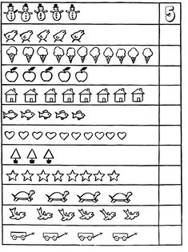
ODGOJNO – OBRAZOVNO PODRUČJE: UPOZNAVANJE ŠKOLE I RADNE OKOLINE
1. ZADATAK: PREBROJI I NAPIŠI KOLIKO ČEGA IMA!
2. ZADATAK: OBOJI SLIČICE!

3. ZADATAK: SPOJI BROJ I BROJEVNU RIJEČ!

10 JEDAN

7 DEVET

11 ŠEST

- DESET

12 JEDANAEST

9 SEDAM

6 DVANAEST

- OSAM

8 DVA

